Le voyage africain d’un fauteuil de cinéma

Le voyage du fauteuil au Mali
© Marion Stalens
Par Patricia Blettery
Le voyage du fauteuil, c’est le titre du court métrage de Marion Stalens, projeté tout au long du festival dans le Village International du Pavillon des cinémas du monde. C’est aussi, et surtout, une initiative de l’association Des cinémas pour l’Afrique qui mène une campagne de souscription pour rénover la salle de cinéma de Bamako, Soudan Ciné. Soutenue par Juliette Binoche qui en est la vice-présidente et présidée par le cinéaste Abderrahmane Sissako, l’association fera ainsi, comme l’année dernière, parler d’elle au Festival de Cannes.
Le court-métrage de Marion Stalens décrit le voyage d'un fauteuil de cinéma empruntant toutes sortes de moyens de transports pour parvenir jusqu'au Soudan Ciné, une salle de Bamako qui n'a pas projeté de films depuis quinze ans. Un chemin fait d’étonnement et de surprise pour les Maliens qui voient ce fauteuil traverser tout le pays. Une jolie parabole sur la route à parcourir par le Cinéma pour arriver en Afrique. Un contexte particulier et une histoire étonnante, explique la réalisatrice. Coproduit par l’association Des Cinémas pour l’Afrique, ce film poétique a pour but de promouvoir la rénovation des cinémas en Afrique, à l'heure où de nombreux pays n'ont plus une seule salle en activité. Idée originale et symbolique : l’association propose d’acheter à un prix forfaitaire des fauteuils de cinéma.
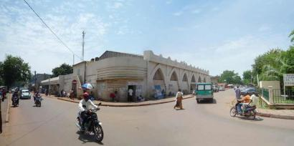
La façade du Soudan Ciné
©Jean-Marc Lalo
Modifier

Le réalisateur mauritanien du film Bamako (2006), Abderrahmane Sissako sera présent au festival de Cannes pour rappeler l’enjeu d’un tel projet. Car si l’on s’étonne de ne voir qu’un film africain en compétition cette année (Un homme qui crie du réalisateur Mahamat Saleh Haroun), on parle un peu moins de la possibilité qu’ont les africains d’aller s’asseoir dans une salle obscure pour rire, pleurer, réfléchir devant un écran. Objectif non négligeable de la venue d’Abderrahmane Sissako au festival international du film, récolter des fonds afin que le Soudan Ciné ouvre le plus vite possible à Bamako. Un projet similaire existe au Maroc grâce à l’association Save cinemas in Marocco. Là-bas aussi, les salles de cinéma ferment une à une.

- Pour voir le film Le voyage du fauteuil, rendez vous sur le site de l’association : http://www.cinemasforafrica.com/fr/actualites/le-voyage-du-fauteuil

